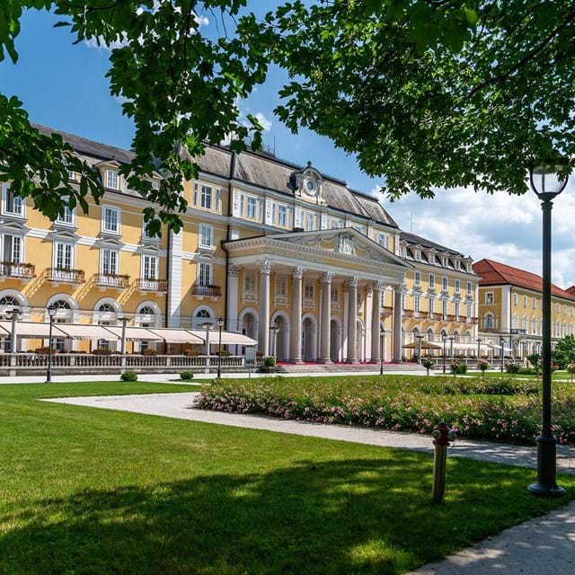
Jesen v Rogaški Slatini
8.– 11. 10. 2026
- dan: četrtek, 8 .10.2026
Do 16.00 ure se bomo zbrali na PZA Rogaška Slatina, kjer bomo imeli večerno druženje ob vodeni degustaciji vrhunskih vin kleti Kregar in pogostitvi.
Prenočevanje na PZA. Koordinate: 46.22086, 15.64043

- dan: petek, 9.10.2026
Ob 8.30 uri se bomo sprehodili do Steklarne(15min), kjer bomo pričeli z vodenim ogledom proizvodnje in prodajnega salona ob 9.00uri.
Če bi se kdo raje zapeljal; koordinate: 46.22566, 15.64658.
Sledil bo ogled kozmetične hiše Afrodita, kjer si bomo ogledali film o razvoju blagovne znamke, se malo razvajali s testerji in se sprehodili po industrijski trgovini z možnostjo ugodnega nakupa.
Koordinate: 46.22469, 15.64067

Nato se bomo odpeljali v Rogatec(7km), se najprej okrepčali s kosilom, sledil bo na voden ogled Muzeja na prostem in baročnega dvorca Strmol iz 15. stoletja ter Rokodelskega centra Rogatec.
Koordinate: 46.23440, 15.70287

Dan bomo zaključili na PZA z večernim druženjem in degustacijo medu čebelarstva Kolar, ki že vrsto let prejema vsa najvišja državna priznanja.

- dan: sobota, 10.10.2026
Ob 8.30uri se bomo zapeljali do Orglarstva Škrabl(5km), kjer bomo imeli voden ogled izdelave orgel in predstavitev razvoja orglarstva.
Koordinate: 46.21727, 15.62446

Sledil bo voden ogled Paviljona kaktej s 7000 kaktusi. Koordinate:46.252709, 16.644435.
Nato bomo obiskali turistično kmetijo Pomona, pravljični kotiček na podeželju, in se kulinarično razvajali ter se sprehodili po posebni leseni poti, ki se vije po posestvu visoko med krošnjami dreves. Sprehod odkrije samooskrbne sklope posestva – zeliščni vrt, gozdno gojišče dveh vrst gob, krškopoljcev, njivo z zelenjavo, jagodičevjem in zelišči ter vzrejo krapov, jesetrov in albino belug, ki prebivajo v akvaponskem rastlinjaku. Del poti je sprehod med debli s 17 različnimi vrstami dreves. Koordinate: 46.257433, 15.666985

Popoldan bo na voljo kolesarjenje po kolesarski stezi do Atomske vasi v Podčetrtku, delavnici izdelave naravnega dezodoranta in nakita z alkoholnimi tuši na steklu, po želji pa počitek.
V večernih urah bo predstavitev balinanja in balinanje v dvorani Balinček.

Večerno druženje in prenočevanje na PZA.

- dan: nedelja, 11.10.2026
Ob 9.30 uri se bomo zapeljali do mestnega jedra(3km) in se povzpeli na stolp Kristal, ki ponuja panoramski pogled na zdraviliško jedro z okolico.
Koordinate: 46.23810, 1563202
Nato se bomo sprehodili po zdraviliškem parku do Aninega dvora, kjer si bomo ogledali 5 zbirk; domoznansko, steklarsko, grafično, parkovno in vodno.

Ob kavici bomo zaključili naše skupno druženje in si zaželeli srečno pot domov.

Nočitve:
- 3x PZA Rogaška Slatina

Vodeni ogledi in vstopnine:
- Steklarna Rogaška Slatina
- Orglarstvo Škrabl
- Muzej na prostem Rogatec
- Dvorec Strmol
- Rokodelski center Rogatec
- Kozmetična hiša Afrodita
- Paviljon kaktej
- stolp Kristal
- Anin dvor
- predstavitev turizma na podeželju Pomona
- najem sejne sobe NK Rogaška in dvorane Balinček

Degustacije:
- - Vina Kregar
- - Čebelarstvo Kolar

Prehrana:
- uvodna pogostitev
- kosilo v Muzeju na prostem
- kulinarično razvajanje v Pomoni, turizmu na podeželju

Stroški po AD (2 osebi) ob udeležbi 12 vozil so 240€.
Udeležba maksimalno 12 AD.
Prijave preko obrazca CCS.
Udeležba je na lastno odgovornost vsakega udeleženca.
Za dodatne informacije sem na voljo na številki: Edita 040 390 155

